Оценка проскока пыли при обеспыливании выбросов в устройстве мокрой очистки в системах аспирации производства цемента

С.А. Кошкарев, Л. Я.Соломахина, А. Редван
Волгоградский государственный архитектурно-строительный университет, Волгоград

Аннотация: В статье рассмотрен перспективный способ сокращения выбросов пыли в атмосферу в производстве цемента, используя высокоэффективный аппарат мокрой очистки аппаратом с комбинированной схемой пылеулавливания в обеспыливающих системах аспирации. В работе представлены данные промышленного обследования систем аспирации и результаты дисперсионного анализа пыли песка, выделяющейся от оборудования. При разработке новой конструкции пылеуловителя были использованы результаты дисперсионного анализа улавливаемой пыли. В статье описан предложенный пылеуловитель мокрой очистки для использования в системах обеспыливания систем аспирации в производстве цемента и стройиндустрии. Выполнены эксперименты по оценке степени проскока частиц пыли и получена зависимость коэффициента проскока частиц пыли в устройстве от параметров работы пылеуловителя. Проведены испытания опытно-промышленного устройства мокрой очистки, обеспечивающего значительное снижение выбросов пыли песка в атмосферу в производстве цемента.
Ключевые слова: Пыль, цемент, песок, пылеуловитель, мокрая очистка, стройматериал, проскок, дисперсионный анализ, выброс, атмосфера, система, обеспыливание.

Производство цемента является одним из важных и наиболее поступательно развивающихся отраслей строительной индустрии. В последнее время при реализации национального проекта «Обеспечение доступным и комфортным жильем и коммунальными услугами граждан Российской Федерации» [1], привела к активизации строительной деятельности. При этом имеется существенное увеличение необходимости объемов производства цемента в России не только для строительства жилья, но и для решения задач по устранению инфраструктуры ограничений – прежде всего в электроэнергетике и транспортной системе. Производство цемента в стране непрерывно растет и составляет более 70 млн. т. Объем производства цемента в мире также растет и составляет более 2,8 млрд. т.
Цемент до настоящего времени, несмотря на развитие технологий производства других эффективных материалов, остается основным строительным материалом. Сведения о технологическом процессе производства цементов широко представлены в литературе, например [2 - 5]. При этом в технологическом процессе производства цементов в качестве сырья применяется ряд сыпучих материалов: известняк, глину, шамот, песок, мергель.
Производство цемента может быть разделено на два комплекса операций: изготовление клинкера и получение портландцемента измельчением клинкера совместно с гипсом, активными минеральными и другими добавками (если они используются).
Получение клинкера – наиболее сложный и энергоемкий процесс, требующий больших капитальных и эксплуатационных затрат. Удельная стоимость клинкера достигает 70 –80 % общей стоимости цемента.
Производство цемента состоит из следующих основных операций: добычи известняка и глины (если необходимо, то и корректирующих добавок); подготовки сырьевых материалов и приготовления из них однородной смеси заданного состава; обжига сырьевой смеси материалов до спекания с получением клинкера; помола клинкера в порошок с небольшим количеством гипса, а иногда и добавок.
Основной задачей является получение клинкера с заданным химическим составом, что зависит от состава и качества сырья, требуемой дисперсности и однородности сырьевой смеси и правильного режима обжига и охлаждения клинкера.
В настоящее время применяют три способа подготовки сырьевой смеси из исходных материалов: мокрый (помол и смешение сырья осуществляются в водной среде), сухой (материалы измельчаются и смешиваются в сухом виде) и комбинированный.
Каждый из этих способов имеет свои положительные и отрицательные стороны. В водной среде облегчается измельчение материалов, при их совместном помоле быстро достигается высокая однородность смеси. Кроме того, значительно возрастают размеры обычных вращающихся печей при обжиге в них мокрой сырьевой смеси, так как эти тепловые агрегаты в значительной мере выполняют функции испарителей воды.
Сухой способ, несмотря на его технико-экономические преимущества по сравнению с мокрым, длительное время ограниченно применялся вследствие пониженного качества получаемого клинкера. Однако успехи в технике тонкого измельчения и гомогенизации сухих смесей обеспечили возможность получения высококачественных портландцементов и по сухому способу. Это предопределило рост производства цемента по этому способу. В настоящее время объем производства цемента по сухому способу составляет 22 млн.т. При сухом способе затраты теплоты на обжиг клинкера достигают 3150 – 4190 кДж/кг. Это значительно меньше затрат при производстве по мокрому способу (5900 – 6700 кДж/кг), что увеличивает расход топлива на обжиг сырьевой смеси при этом способе примерно в 2 раза. Изготовление клинкера по сухому способу технически и экономически наиболее целесообразно в тех случаях, когда исходные сырьевые материалы характеризуются влажностью до 15 % и также относительной однородностью по физико- химическому составу, что обеспечивает возможность получения гомогенной сырьевой муки при измельчении сухого сырья. Этим обстоятельством и определяется значительный рост производства цемента по сухому способу.
При этом сушка сыпучих материалов, обжиг клинкера в печах, дробление и измельчения (помол в мельницах), смешение компонентов и гомогенизация, фасовка в мешки, и отгрузка потребителю являются стадиями, где выделяется и значительное количество пыли. Отвод выделившейся пыли в рабочую зону помещения от открытых и частично закрытых источников выделений от оборудования производства цемента осуществляется местными системами вытяжной вентиляции (аспирационными системами), которые, как правило, оснащены пылеулавливающим оборудованием. В большинстве данных установок используется инерционный механизм отделения пыли из очищаемого пылегазового потока. Как показывает практика проведенного обследования систем аспирации на предприятиях по производству цемента, значительное остаточное количество пылевых ингредиентов высокой степени дисперсности выбрасывается в атмосферу.
Проведенный анализ ряда производств цемента показал, что для обеспыливания выбросов аспирации применяются системы очистки двух и трехступененчатой схемы очистки [3, 6, 7]. Причем, в качестве первой ступени, как правило, устанавливаются пылеуловители инерционного типа (циклоны, прямоточные циклоны). В последующих ступенях в качестве таких устройств применяются рукавные фильтры и электрофильтры [8]. В системах обеспыливания аспирации применяются также устройства инерционного типа как сухой (преимущественно), так и мокрой очистки для улавливания пыли с содержанием SiO₂ от 20 до 70% (песка, известняка). Последовательная установка нескольких аппаратов очистки приводит к значительному увеличению аэродинамического сопротивления всей системы аспирации. Такие установки являются достаточно дорогими и сложными в эксплуатации [8, 9]. Это значительно повышает энергоемкость производства и стоимость целевого продукта (цемента) в целом.
Так в работах [9 -10] указаны некоторые пути и рекомендованы схемотехнические решения, обеспечивающие снижение выбросов пыли в атмосферу при использовании устройств центробежно-инерционных типа (ВЗП) в системах обеспыливания стройиндустрии.
Другим перспективным направлением является совершенствование и разработка новых конструкций центробежно-инерционных пылеуловителей. В работах [11 -15] были посвящены исследованию закономерностей пылеулавливания, в том числе для разработки инерционно - циклонных пылеуловителей новых модификаций. В статье [11] предложена модель для описания поля потока обратного течения внутри циклонов, и приведены также зависимости для непосредственного расчета эффективности улавливания в циклонах. Результаты исследования позволили определить существующие ограничения к применению численных методов для описания гидродинамики (CFD) одно- и двухфазных потоков, область режимов нестабильности работы при образовании вторичных потоков в циклоне, снижающих эффективность улавливания пыли.
В статье [12] отмечено, что в последние время противоточные циклоны продолжают получать все большее распространение и широко применяются в различных отраслях промышленности. Численно-компьютерное моделирование аэродинамики газового потока (CFD) в противоточном циклоне классической конструкции с конической насадкой, устанавливаемой на выхлопной трубе, проводились с использованием программного комплекса CosmosFloWorks. Для обеспечения замкнутости системы в уравнениях переноса и диссипации (потери) кинетической энергии использовалась k-ε модель турбулентности. Приведены также экспериментально полученные данные по эффективности пылеулавливания исследованного в работе циклона, имеющие хорошее совпадение с результатами расчета по модели.
Обычно влияние турбулентности вихревого потока на движение частиц в циклонах не рассматривается в существующих моделях. В работе [13] приведены результаты исследования сепарации частиц в циклоне с использованием модели турбулентной диффузии. Для оценки закономерности оседания частиц при разработке и оптимизации циклонного устройства применена модель описания, которая учитывала воздействие турбулентности вращающегося потока на движение частиц пыли.
В работах [14,15] приведены результаты компьютерного моделирования с описанием движения частиц пыли в закрученных потоках. Представленные результаты исследований использовались для организации закрученного пылегазового потока движения пылегазового потока в системах аспирации для обеспечения их надежной работы [14]. Полученные данные были применены, в том числе, для расчета аэродинамических потерь давления в воздуховодах обвязки пылеуловителей на встречно-закрученных потоках (ВЗП) систем аспирации и собственно пылеуловителей ВЗП. При этом значения величины проскока в ВЗП, полученные с применением компьютерного моделирования и результатов экспериментальных исследований пылеулавливания для песка и цемента с учетом фракционного состава частиц пыли имели приемлемую сходимость [15].
Продолжаются исследования по разработке новых конструкций центробежно-инерционных устройств мокрой очистки газов (циклонов скрубберов) с применением методов численного моделирования описания и расчета пылеулавливания, например, [16, 17]. Так в статье [16] представлены результаты исследования характеристики, функциональные зависимости эффективности улавливания частиц в жидкостях с высоким значением коэффициента вязкости. Было выполнено численное моделирование (CFD) устройства, позволившее получить функциональные зависимости для определения изменения падения давления и интенсивности закрученного потока при изменении вязкости жидкости в гидроциклоне исследованной конструкции.
Целью исследования [17] являлась экспериментальная оценка эффективности аппарата мокрой очистки в системах обеспыливания выбросов от печей обжига керамзита. В статье был рассмотрен перспективный способ сокращения выбросов пыли в атмосферу в производстве керамзита, используя высокоэффективный аппарат мокрой очистки аппаратом с комбинированной схемой пылеулавливания в обеспыливающих системах аспирации. В работе [17] были приведены результаты исследования разработанного пылеуловителя мокрой очистки, обеспечивающего значительное снижение выбросов пыли в атмосферу.
Таким образом, проведенный обзор небольшой части научно-технической литературы, показал, что интенсификация и дальнейшее изучение процесса пылеулавливания, совершенствование и разработка новых конструкций центробежно-инерционных пылеуловителей мокрой очистки и других пылеуловителей (ВЗП и т.п.), остаются актуальными. В связи с известными трудностями теоретического решения системы уравнений, описывающих даже однофазный поток газа в трехмерных пространственных координатах, например, системы уравнений Навье – Стокса, применяется численное моделирование (CFD) устройств, а также эксперименты по оценке степени проскока частиц пыли в аппаратах. При этом для получения требуемых низких значений проскока частиц пыли в разрабатываемых новых конструкциях пылеуловителей, в том числе мокрой очистки, должны использоваться данные дисперсионного анализа, получаемые экспериментально.
Проведенные исследования ряда источников выбросов в атмосферу на предприятиях стройиндустрии, показывают, что одним из наиболее существенных вкладов в загрязнение воздушного бассейна урбанизированных территорий и промышленных зон вносят выбросы различных видов пыли. В производстве цемента выделяется ряд пылевых ингредиентов, основную массу которых составляет пыль цемента и пыли с содержанием SiO₂ от 20 до 70%. При обследовании ряда предприятий по производству цемента и изучении пылевой обстановки проведено определение удельных пылевыделений и концентраций пыли на участках приема и выгрузки песка и известняка. Результаты и показали, например, что на постах погрузки песка выделяется пыль с удельным выделением С_{п}=2 кг/м³. Проведено исследование принятой выборки систем аспирации отрасли. Запыленность пылевоздушного потока, поступающего из технологических объемов (бункеры - силосы, бункеры - смесители, грануляторы и вращающиеся печи), транспортирующих механизмов (конвейеров, мест перегрузки, течек в бункеры-силосы) в системы аспирации, может достигать на начальных участках до 18-22 г/м³ [8, 10, 11]. При этом в некоторых участках аспирационных систем максимально-разовые значения пыли могут достигать величины М_{мр}=20,0-35,0 г/с.
В Волгоградском государственном архитектурно-строительном университете было разработано и исследовано новое пылеулавливающее устройство для эффективного снижения проскока частиц мелких фракций пыли ζ из аппаратов первой ступени очистки обеспыливающих устройств в системах аспирации предприятий строительного комплекса. Пылеуловитель предназначен для очистки пылегазового потока от мелкодисперсных частиц пыли выбросов систем аспирации и пневмотранспорта в атмосферу. Аппарат представляет модификацию устройства [18], и является дальнейшим развитием техники пылеулавливания с применением мокрой очистки пылевоздушного потока от пыли в системах аспирации производства стройматериалов. Проведенные исследования показали, что возможно использовать данный пылеуловитель в системах обеспыливания аспирации при более высоких концентрациях очищаемого пылегазового потока (до 1 г/м³). Совокупность элементов устройства позволяет снизить проскок пыли при обеспечении надежной работы. Данное устройство было предложено использовать в системах обеспыливания систем аспирации постов загрузки песка в склад для улавливания пыли песка, глины, известняка (пыли с содержанием SiO₂ от 20 до 70%), мест перегрузки, конвейеров и течек, мест с интенсивным образованием пыли и оборудования на предприятии по производству цемента (бункеров-силосов, смесительных бункеры, грануляторов и т.п.). В пылеуловителе предложенной конструкции, в котором реализуются различные принципы механизмов сепарации пыли [17], достигается незначительная величина проскока частиц пыли. Для конструктивного упрощения, снижения капитальных и эксплуатационных затрат предлагается в ряде случаев использовать данное устройство в одноступенчатой системе очистки выбросов в системах обеспыливания систем аспирации стройиндустрии и производства цемента. Схема устройства приведена на рис.1.
Подлежащий очистке пылегазовый поток, содержащий примеси, через тангенциальный патрубок 4 загрязненного воздуха, поступает в цилиндрическую трубу 13 технологического блока 1 тангенциально к цилиндрической поверхности трубы 13 и при прохождении в закрученном режиме через диффузор 16, опускается в блок - поддон 3, заполненный водой. При этом формируется гидродинамический режим интенсивного перемешивания поступающего в закрученном режиме пылегазового потока и воды, с частичным поглощением водой примесей пыли, с образованием турбулизированного пылежидкостного слоя, который через конфузоры 14 поступает в рабочее пространство контактных камер 11 с размещенными внутри сферическими насадками 18, закреплены на стойках 17. На поверхности насадок 18 оседают взвешенные частицы пыли. Частично очищенный от пылевых примесей газовоздушный поток, проходя через расширяющиеся диффузоры 15, в которых происходит основная сепарация капельной жидкости, оседающей на стенках диффузоров 15, поступает в сепарационный блок 2, где окончательно происходит отделение рабочей жидкости-агента и отводится через выходной патрубок 5, а через патрубок слива 6, из блока-поддона 3 удаляется отработанная вода в виде жидкого шлама.
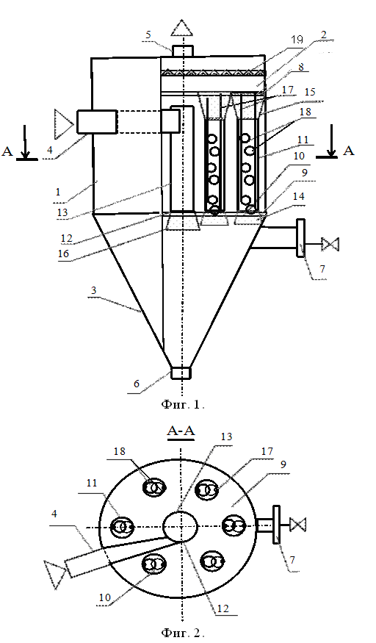
Рис. 1. – Схема устройства для улавливания частиц пыли из пылегазового потока системы обеспыливания аспирации выбросов в атмосферу
1–технологического блок; 2 - сепарационный блок; 3 - блок - поддон; тангенциальный патрубок 4 входа; 5 - выходной патрубок; 6 - патрубок слива жидкого шлама; 7- устройство поддержания уровня жидкости в поддоне; 8 и 9 – горизонтальные перегородки; 10 –отверстия в перегородке для подсоединения контактных камер; 11 –контактные камеры; 12 –отверстие в перегородке для подсоединения цилиндрической трубы; 13 – цилиндрическая труба; 14, 15 – диффузоры; 16 – конфузор; 17 – стойка; 18 – сферические насадки; 19 – пластинчатый сепаратор.
Постоянный уровень воды в блок - поддоне 3 поддерживается устройством 7. Внутри сепарационного блока 2 размещен пластинчатый сепаратор 19, в котором в поперечном сечении пластины расположены под углом 90 градусов друг к другу.
Следует отметить, что проведенный комплекс исследований предложенного пылеуловителя показал высокую эффективность сепарации частиц пыли из очищаемого пылевоздушного потока при приемлемом аэродинамическом сопротивлении с обеспечением надежной работы.
Такие устройства предлагается использовать в системах аспирации стройиндустрии, например, – заводах по производству цемента и кирпича, на комбинатах строительных материалов (ЖБИ), участках и установках по производству растворобетонных смесей и т.п.
Применительно к очистке выбросов от пыли при первичной экспериментальной оценке характеристик аппарата мокрой очистки в качестве определяющих факторов были приняты:
$${\overline{h}}_{нс}={h_{нс}}/{d_{к}}$$ | - | высота слоя сферической насадки в контактной камере, отсчитываемый от нижнего уровня сферической насадки, отнесенный к диаметру контактной камеры$d_{к}$ , изменялась в интервале от 1,0 до 2,0.
$${\overline{h}}_{жк}={{h_{жк}}_{0}}/{h_{к}}$$ | - | уровень жидкости в конфузоре ${\overline{h}}_{жк}$, отсчитываемый от высоты расположения центра нижней сферической насадки в контактной камере ${h_{жк}}_{0}$, отнесенный к высоте конфузора $h_{к}$, изменялся в интервале от -0,5 до 0;
$${\overline{ℜ}}_{к}={ℜ_{к}}/{{ℜ_{к}}_{кв}}$$ |  | значение критерия Рейнольдса в поперечном сечении контактной камеры Re_{к}, отнесенное к значению критерия Рейнольдса для начала образования квадратичного режима течения потока, $ℜ_{к_{кв}}=10000.$

Определяющие факторы имели вид, рекомендованный литературой [19 – 21].
$x_{1}=\frac{{\overline{h}}_{нс}−{\overline{h}}_{{нс}_{0}}}{{Δ\overline{h}}_{нс}}$ , $x_{2}=\frac{{\overline{h}}_{жк}−{\overline{h}}_{{жк}_{0}}}{{Δ\overline{h}}_{жк}}$ , $x_{3}=\frac{{\overline{ℜ}}_{к}−{\overline{ℜ}}_{к_{0}}}{{Δ\overline{ℜ}}_{к}}$ (1)

В качестве функций отклика были приняты эффективность улавливания пыли в аппарате и приведенный коэффициент местного сопротивления аппарата ξ, характеризующий аэродинамическое сопротивление устройства в рабочем гидродинамическом режиме.
Экспериментальные исследования проводились в промышленных условиях на стенде. Основу установки составил аппарат предложенной конструкции, в полномасштабном (М 1:1) исполнении с сохранением геометрических размеров, соотношений и форм реального (промышленного) устройства, схема которого показана на рис.1. Устройство имело диаметр 300 мм, общая высота установки составляла около 2,5 м.
Контактные камеры имели диаметр 80 мм. В качестве рабочей жидкости в устройстве использовалась вода. Математическая обработка результатов эксперимента с применением рекомендаций [19 – 21], позволила получить зависимость изменения степени проскока пыли в устройстве от высоты слоя жидкости в конфузоре ${\overline{h}}_{жк}$, относительной высоты слоя сферической насадки в контактной камере ${\overline{h}}_{нс}$ и относительного значения критерия Рейнольдса в поперечном сечении контактной камеры ${\overline{ℜ}}_{к}$ регрессионного вида
${{0,0029\left({\overline{h}}_{жк}–10,72\right)}^{2}−0,0852\left({\overline{h}}_{нс}–0,8424\right)}^{2}−0,0011{\left({\overline{ℜ}}_{к}–3\right)}^{2}–0,1850$ (2)

На рисунках 2.1 – 2.3 представлены сводные результаты исследований в виде экспериментально полученных зависимостей в графическом виде, характеризующих изменение степени проскока пыли в аппарате в некоторых исследованных режимных параметрах его работы.
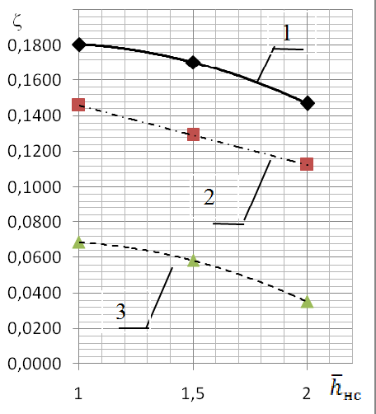 | 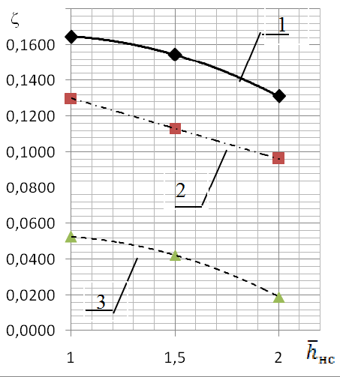
Рис. 2.1. – Изменение степени проскока пыли ζ при уровне жидкости в конфузоре, ${\overline{h}}_{жк}$,= -0,5, в зависимости от высоты слоя сферической насадки в контактной камере${\overline{h}}_{нс}$ (величина изменялась в интервале от 1 до 2,0), и значения критерия Рейнольдса, ${\overline{ℜ}}_{к}$,  1–${\overline{ℜ}}_{к}=0,69565$ , 2 –${\overline{ℜ}}_{к}=3,13043$,  3 –${\overline{ℜ}}_{к}$.=$5,56522$. | Рис. 2.2. – Изменение степени проскока пыли ζ при уровне жидкости в конфузоре${\overline{h}}_{жк}$,= -0,25, в зависимости от высоты слоя сферической насадки в контактной камере${\overline{h}}_{нс}$ (величина изменялась в интервале от 1 до 2,0), и значения критерия Рейнольдса, ${\overline{ℜ}}_{к}$,  1–${\overline{ℜ}}_{к}=0,69565$ , 2 –${\overline{ℜ}}_{к}=3,13043$,  3 –${\overline{ℜ}}_{к}$.=$5,56522$
На рисунке 3 приведена зависимость приведенного коэффициента местного сопротивления ξ устройства при максимальном уровне заполнения конфузов водой ${\overline{h}}_{жк}=0$ от относительной среднерасходовой скорости очищенного газового потока $v_{ср}$, отнесенной к 1 м/с. Данное значение среднерасходовой скорости газового потока соответствует величине скорости гидродинамического режима “развитого“ барботирования.
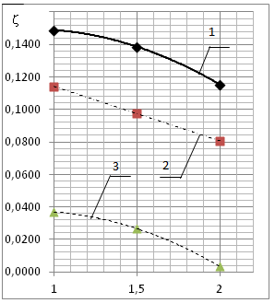 | 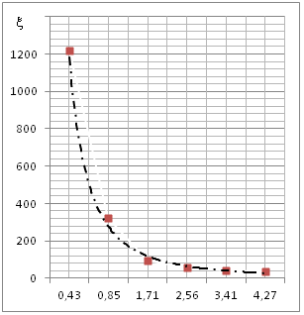
Рис. 2.3. – Изменение степени проскока пыли ζ при ${\overline{h}}_{жк}$= 0, в зависимости от высоты слоя сферической насадки в контактной камере${\overline{h}}_{нс}$ (изменялась в интервале от 1 до 2,0), и значения критерия Рейнольдса, ${\overline{ℜ}}_{к}$, 1–${\overline{ℜ}}_{к}=0,69565$,  2 –${\overline{ℜ}}_{к}=3,13043$, 3 –${\overline{ℜ}}_{к}$.=$5,5652$. | Рис. 3. – Изменение приведенного коэффициента местного сопротивления ξ в зависимости от среднерасходовой скорости газового потока $v_{ср}$, отнесенной к 1 м/с при уровне жидкости в конфузоре, ${\overline{h}}_{жк}$= 0.

На рисунке 4 приведена зависимость потерь давления ΔP_{а} в аппарате, Па, от относительной среднерасходовой скорости очищенного газового потока $v_{ср}$, отнесенной к 1 м/с при максимальном уровне заполнения конфузов водой ${\overline{h}}_{жк}=0$.
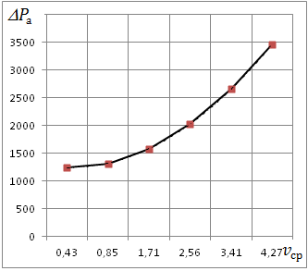
Рисунок 4. – График зависимости изменения потерь давления ΔP_{а} в аппарате, Па, от относительной среднерасходовой скорости очищенного газового потока $v_{ср}$.

Экспериментально установлено, что минимальное значение степени проскока при улавливании пыли в устройстве достигается при значении критерия Рейнольдса ${\overline{ℜ}}_{к}$.=$5,56522$ ($v_{ср}=4,27$, максимальном уровне (высоте) жидкости в конфузоре, ${\overline{h}}_{жк}$.=0 и высоте слоя сферической насадки в контактной камере${\overline{h}}_{нс}=2,0$. Потери давления в аппарате ΔP при этом максимальны и достигают значения около 3470 Па. При уменьшении уровня (высоты) жидкости в конфузоре и высоте слоя сферической насадки степень проскока частиц пыли в устройстве устройством увеличивается, достигая максимального значения при значении критерия Рейнольдса ${\overline{ℜ}}_{к}$.=$0,69565$ ($v_{ср}=0,43$. Потери давления в аппарате ΔP при этом минимальны и имеют значение около 1250 Па.

Выводы.
1. Совершенствование систем очистки выбросов промышленности и стройиндустрии может быть реализовано на основе применения предложенного устройства. В исследованном пылеуловителе, сочетающим высокоэффективный инерционно-гравитационный механизм сепарации основной массы пыли и последующее улавливанием её остаточных концентраций барботирующим слоем воды. Основным результатом исследования стало определение принципиальной возможности пылеулавливания в устройстве и области аэродинамических режимов работы. При этом на экспериментальной установке получены данные по величине проскока пыли песка. Минимальное значение величины степени проскока пыли составило ζ=0,332% в исследованной области аэродинамических режимов работы пылеуловителя, что соответствует максимальной величине эффективности улавливания пыли песка η=99,78%.
2. Приемлемые значения степени проскока при улавливании пыли в устройстве с практической точки зрения изменяются в диапазоне ζ=0,0964 –0,019 и достигаются при значении критерия Рейнольдса ${\overline{ℜ}}_{к}$.=$3,13043$($v_{ср}=3,41$, уровне (высоте) жидкости в конфузоре, ${\overline{h}}_{жк}$.=-0,25 и высоте слоя сферической насадки в контактной камере${\overline{h}}_{нс}=2,0$. Потери давления в аппарате ΔP при этом имеют приемлемые величины и достигают значения около 1800-2000 Па. Результатом проведенного исследования на опытно промышленной установке может стать внедрение в практику одного из перспективных методов решения актуальной проблемы снижения степени проскока пыли в системах обеспыливания аспирации и объемов выбросов пыли песка и пыли с содержанием SiO2 от 20 до 70% в атмосферу на предприятиях по производству цемента.

Литература

- Постановление Правительства РФ "Обеспечение доступным и комфортным жильем и коммунальными услугами граждан Российской Федерации" от 15 апреля 2014 г. № 323 // Интернет-портал "Российской Газеты". 2014 г. с изм. и допол. в ред. от 02.05.14.
- Волконский, Б.В., Лойко, Л.М. Производство цемента по сухому способу. М.: Издательство литературы по строительству, 1971. 106 с.
- Дуда, В. Цемент. М.: Стройиздат, 1981. 463 с.
- Лоскутов, Ю.А., Максимов, В.И., Веселовский, В.В. Механическое оборудование для производства вяжущих строительных материалов. М.: Стройиздат, 1986. 278 с.
- Технология производства цемента // URL: base.safework.ru.
- Комар, А. Г. Строительные материалы и изделия. М.: Высшая школа, 1988. 527 с.
- Борщевский, А. А. Механическое оборудование для производства строительных материалов и изделий. М.: Высшая школа, 1987. 326 с.
- Балтеренас, П. С. Обеспыливание воздуха на предприятиях строительных материалов. М.: Стройиздат, 1990. 180 с.
- Сергина, Н. М. Пути снижения пыли извести в атмосферу при производстве строительных материалов // Альтернативная энергетика и экология. 2013. №11. С. 53-55.
- Сергина, Н. М., Семенова, Е. А., Кисленко, Т. А. Система обеспыливания для производства керамзита // Инженерный вестник Дона, 2013. URL: ivdon.ru/ru/magazine/ archive/n4y2013/2013.
- Cortes, C., Gil, A. Modeling the gas and particle flow inside cyclone separators // Progress in energy and combustion Science. 2007. Vol. 33. No 5. pp. 409-452.
- Strelets K. I., Kitain M. B., Petrochenko M. V. Welding Spark Parameters Determination for Cyclone Removal Calculation // Advanced Materials Research. 2014. V. 941. pp. 2098-2103.
- Strelets K., Petrochenko M., Girgidov A. Energy Performance of Particle Settling in Cyclones //Applied Mechanics and Materials. 2015. V. 725. Pp. 1363-1371.
- Valery N. Azarov, Dmitri P. Borovkov, Awadh M. Redhwan Application of Swirling Flows in Aspiration Systems // International review of mechanical engineering. 2014. Vol.8, No4. Pp.750-753.
- Valery N. Azarov, Denis V. Lukanin , Dmitri P. Borovkov, Awadh M. Redhwan. Experimental study of secondary swirling flow influence on flows structure at separation chamber inlet of dust collector with counter swirling flows //International review of mechanical engineering, 2014. Vol.8, №5. Pp.851-856
- Marthinussen S. A. et al. Removal of particles from highly viscous liquids with hydrocyclones // Chemical Engineering Science. 2014. V. 108. Pp. 169-175.
- Азаров, В.Н. Кошкарев, С.А., Соломахина, Л. Я. К экспериментальной оценке эффективности аппарата мокрой очистки в системах обеспыливания выбросов от печей обжига керамзита // Инженерный вестник Дона 2014, №4. URL:ivdon.ru/ru/magazine/archive/ N4y2014/2572.
- Патент №139122 Россия, МКИ В 01 Д 47/02. Устройство для очистки газов / Кошкарев, С.А., Азаров, В. Н., Кисленко, Т.А [и др.]. Заявка № 2013138200/05; Заявлено 15.08.2013. Опубл. бюллетень №10 10.04.2014.
- Батрак, А. П. Планирование и организация эксперимента. Красноярск : ИПЦ СФУ, 2007. 60 с.
- Ермаков, С. М. Математическая теория оптимального эксперимента . М.: Наука, 2007. 320 с.
- Джонсон, Н. Статистика и планирование эксперимента в технике и науке. Методы планирования эксперимента . М.: Мир, 1981. 520 с.

References
- Postanovlenie Pravitel'stva RF Government Russia Resolution "Obespechenie dostupnym i komfortnym zhil'em i kommunal'nymi uslugami grazhdan Rossijskoj Federacii" [Providing affordable and comfortable housing and communal services of citizens of the Russian Federation] ot 15 aprelja 2014 g. № 323. Internet-portal "Rossijskoj Gazety" [Russian Newspaper]. 2014. 02.05.14. (rus)
- Volkonskij, B.V., Lojko, L.M. Proizvodstvo cementa po suhomu sposobu [Cement production by dry method]. M.: Izdatel'stvo literatury po stroitel'stvu, 1971. 106 p.
- Duda, V. Cement [Cement]. M.: Strojizdat, 1981. 463 p.
- Loskutov, Ju.A., Maksimov, V.I., Veselovskij, V.V. Mehanicheskoe oborudovanie dlja proizvodstva vjazhushhih stroitel'nyh materialov [Mechanical equipment for the production of cementitious building materials]. M.: Strojizdat, 1986. 278 p.
- Tehnologija proizvodstva cementa [The technology of cement production]. URL: base.safework.ru.
- Komar, A. G. Stroitel'nye materialy i izdelija [Building materials and products]. M.: Vysshaja shkola, 1988. 527 p.
- Borshhevskij, A. A. Mehanicheskoe oborudovanie dlja proizvodstva stroitel'nyh materialov i izdelij [Mechanical equipment for the production of building materials and products]. M.: Vysshaja shkola. , 1987. 326 p.
- Balterenas, P. S. Obespylivanie vozduha na predprijatijah stroitel'nyh materialov [Dedusting air at enterprises of building materials]. M.: Strojizdat, 1990. 180 p.
- Sergina, N. M. Al'ternativnaja jenergetika i jekologija. 2013. №11. pp. 53-55.
- Sergina, N. M., Semenova, E. A., Kislenko, T. A. Inženernyj vestnik Dona (Rus), 2013, №4. URL: ivdon.ru/ru/ magazine/archive/n4y2013/2013.
- Cortes, C., Gil, A. Modeling the gas and particle flow inside cyclone separators. Progress in energy and combustion Science. 2007. Vol. 33. No 5. Pp. 409-452.
- Strelets K. I., Kitain M. B., Petrochenko M. V. Welding Spark Parameters Determination for Cyclone Removal Calculation. Advanced Materials Research. 2014. Т. 941. Pр. 2098-2103.
- Strelets K., Petrochenko M., Girgidov A. Energy Performance of Particle Settling in Cyclones. Applied Mechanics and Materials. 2015. V. 725. Pp. 1363-1371.
- Valery N. Azarov, Dmitri P. Borovkov, Awadh M. Redhwan Application of Swirling Flows in Aspiration Systems. International review of mechanical engineering. 2014. Vol.8, No4. Pp.750-753.
- P
- Marthinussen S. A. et al. Removal of particles from highly viscous liquids with hydrocyclones. Chemical Engineering Science. 2014. V. 108. p. 169-175.
- Azarov, V. N., Koshkarev, S.A., Solomahina, L. Ja. Inženernyj vestnik Dona (Rus), 2014, №4. URL:ivdon.ru/ru/magazine/archive/ N4y2014/2572.
- Patent №139122 Rossija, MKI V 01 D 47/02. Ustrojstvo dlja ochistki gazov. Koshkarev, S.A., Azarov, V. N., Kislenko, T.A [i dr.]. Zajavka № 2013138200/05; Zajavleno 15.08.2013. Opubl. bjulleten' №10 10.04.2014 (rus).
- Batrak, A. P. Planirovanie i organizacija jeksperimenta [Planning and organization of the experiment]. Krasnojarsk : IPC SFU, 2007. 60 p.
- Ermakov, S. M. Matematicheskaja teorija optimal'nogo jeksperimenta [Mathematical theory of optimal experiment]. M.: Nauka, 2007. 320 p.
- Dzhonson, N. Statistika i planirovanie jeksperimenta v tehnike i nauke. Metody planirovanija jeksperimenta [Statistics and experimental design in engineering and science. Methods of experimental design]. M.: Mir, 1981. 520 p.

